ЧЕЛЯБИНСКАЯ ОБЛАСТЬ

АДМИНИСТРАЦИЯ
ЗЛАТОУСТОВСКОГО ГОРОДСКОГО ОКРУГА
РАСПОРЯЖЕНИЕ

03.04.2025 г. | № | 1145-р/АДМ
г. Златоуст
О временном прекращении движения транспортных средств на период проведения работ по устройству водопропускной трубы в районе
ул. Малая Балашиха № 9

В целях обеспечения безопасности дорожного движения в период проведения работ по устройству водопропускной трубы, в соответствии
с пунктом 4 статьи 6 Федерального закона «О безопасности дорожного движения», Федеральным законом «Об автомобильных дорогах и о дорожной деятельности в Российской Федерации и о внесении изменений в отдельные законодательные акты Российской Федерации»:
1. Организовать в период проведения работ с 27.03.2025 г. до окончания работ временное прекращение движения транспортных средств на участке автомобильной дороги города Златоуста по ул. Малая Балашиха, восточнее дома № 9.
2. Рекомендовать начальнику Отдела Государственной инспекции безопасности дорожного движения по Златоустовскому городскому округу майору полиции Ярушину Е.М.:
- организовать прекращение движения всех видов транспортных средств по ул. Малая Балашиха для обеспечения проведения в городе Златоусте необходимых работ в соответствии с пунктом 1 настоящего распоряжения;
- принять необходимые меры по обеспечению безопасности участников дорожного движения, регулированию движения транспорта в период проведения работ.
3. Муниципальному подрядчику ООО ПК «Реновация», установить временные дорожные знаки для информирования участников движения в связи с прекращением движения всех видов транспорта и временного объездного пути в соответствии с пунктом 1 настоящего распоряжения.
4. Пресс-службе администрации Златоустовского городского округа (Семёнова А.Г.) опубликовать настоящее распоряжение в газете «Златоустовский рабочий» и разместить на официальном сайте Златоустовского городского округа в сети «Интернет».
5. Контроль за выполнением настоящего распоряжения оставляю
за собой.
6. Распространить действие настоящего распоряжения
на правоотношения, возникшие с 27.03.2025 года.

Заместитель главы  Златоустовского городского округа по инфраструктуре | 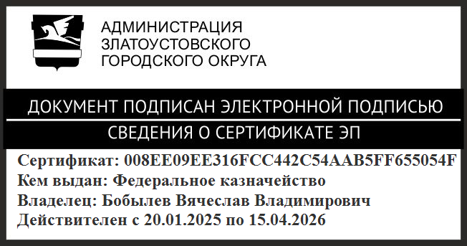 | В.В. Бобылев

